# LAPORAN PRAKTIKUM INTERNET OF THINGS (IoT)

Fakultas Vokasi, Universitas Brawijaya

**Pembuatan Lampu Lalu Lintas ESP32**

*Rifqi Naufal Nazhir*

*Fakultas Vokasi, Universitas Brawijaya*

*Email: rifqinaufaln@gmail.com*

**Abstract**

Lampu lalu lintas merupakan sistem penting dalam mengatur arus kendaraan di jalan raya. Pada eksperimen ini, dirancang dan dibuat sebuah rangkaian lampu lalu lintas sederhana yang terdiri dari tiga LED dengan warna merah, hijau, dan kuning. LED ini dikendalikan menggunakan kode pemrograman pada ESP32 agar dapat menyala sesuai dengan urutan yang biasa ditemukan di jalanan. Urutan yang digunakan dalam percobaan ini adalah merah-hijau-kuning-merah, menyesuaikan dengan kondisi jalan yang sering dilewati.

Eksperimen ini bertujuan untuk memahami prinsip dasar pengendalian lampu lalu lintas serta implementasi logika pemrograman dalam sistem mikrokontroler. Dengan menggunakan Arduino IDE sebagai platform pemrograman, diharapkan dapat memberikan pemahaman mendalam mengenai cara kerja mikrokontroler dalam mengontrol nyala lampu lalu lintas.

Kata kunci: Lampu Lalu Lintas, ESP32, LED, Pemrograman, Mikrokontroler

**1. Introduction**

Lampu lalu lintas merupakan salah satu elemen penting dalam infrastruktur transportasi modern. Sistem ini berfungsi untuk mengatur arus lalu lintas dan meningkatkan keselamatan pengendara serta pejalan kaki. Dalam praktik ini, dilakukan simulasi sistem lampu lalu lintas sederhana dengan tujuan memahami dasar-dasar pengendalian perangkat elektronik menggunakan pemrograman mikrokontroler ESP32..

**1.1 Latar belakang**

Lampu lalu lintas digunakan untuk mengatur pergerakan kendaraan di persimpangan jalan guna meningkatkan keselamatan dan mengurangi kemacetan. Dengan memanfaatkan ESP32, eksperimen ini bertujuan untuk menerapkan sistem pengaturan lalu lintas yang dapat dikontrol melalui pemrograman sederhana.

**1.2 Tujuan eksperimen**

1. Memahami cara kerja sistem lampu lalu lintas.
2. Mempelajari penggunaan ESP32 dalam mengontrol LED dengan kode pemrograman.
3. Mengimplementasikan logika pengaturan nyala lampu berdasarkan waktu.

**2. Methodology (Metodologi)**

**2.1 Tools & Materials**

1. Website Wokwi
2. Laptop
3. Github
4. VScode

**2.2 Implementation Steps (Langkah Implementasi)**

1. Buat akun wokwi dengan GitHub
2. Membuat rangkaian mircocontroler lampu lalu lintas
3. Instal Wokwi kedalam VScode
4. Memindah diagram.json di Wokwi kedalam VScode
5. Membuat code untuk lampu lalulintas yang akan diatur

**3. Results and Discussion (Hasil dan Pembahasan)**

**3.1 Experimental Results (Hasil Eksperimen)**

Lampu menyala saat diaktifkan merah 5 detik > hijau 3 detik > kuning 1 detik > kembali ke merah (loop)

|  |  |
| --- | --- |
|  |  |
|  |  |

**4. Appendix (Lampiran, jika diperlukan)**

**Code Program**

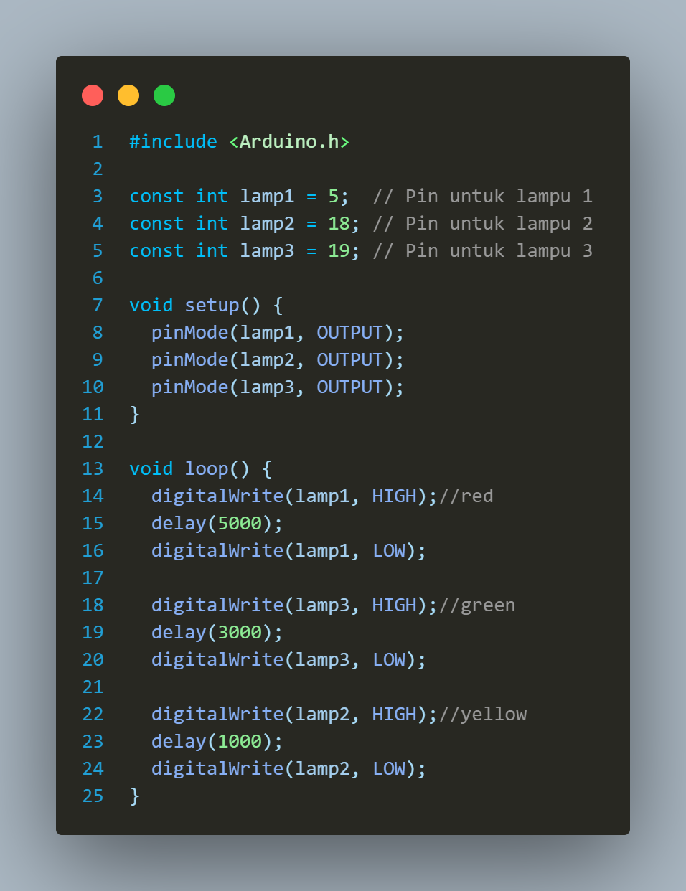

**Code diagram.json**

